Kordamine eksamiks
I NÜÜDISÜHISKOND
- Millist inimelu kooslust võib nimetada ühiskonnaks?

- Milline mõiste käib kõige enam kokku Eesti ühiskonnaga? Valige sobiv ja põhjendage kahe näitega.
Heaoluühiskond, siirderiik, arengumaa, infoühiskond, teadmusühiskond, postindustriaalne ühiskond
Mõiste:

Põhjendus:

Põhjendus:

3. Töö allikaga

- Eesti ühiskonna jätkusuutlikkus.
Eesti ühiskonna kvaliteeti enim pärssivateks valdkondadeks on
- Ühiskonnaliikmete kehv terviseseisund (tervelt elatud aastate arv)
- Madal füüsilise turvalisuse tase (kõrgeim tahtlike tapmiste määr)
- Väga väike sotsiaalkulutuste osatähtsus SKT-st
- Selgita jätkusuutlikuse mõistet.

- Milline ühiskond on jätkusuutlik?

- Milline rahvas on kvaliteetne?

- Milliseid samme tuleks astuda, et meie ühiskond oleks jätkusuutlikum? Nimetage kolm ja põhjendage lühidalt.
a)

b)

c)

5. Infoühiskond
1) Milliseid võimalusi pakub tänapäeval internet?

2) Kas sinu arvates suudavad inimesed arvestada internetis peituvate võimalustega?

3) Kas sinu arvates suudavad inimesed arvestada internetis peituvate ohtudega?

4) Kas internetiportaalid peavad olema kirjutaja isikut tuvastada võimaldavad?

5) Eesti Vabariiki nimetatakse lausa e-riigiks. Kas oled selle nimetusega nõus? Põhjenda.

6) Miks peetakse küberkiusamist tõsisemaks probleemiks kui teisi kiusamisviise?

7) Töö allikaga


a) Millisele infoühiskonna probleemile karikatuur vihjab?

b) Mida toob see probleem kaasa riigile?

- Kas tegemist on demokraatliku või diktatuurse riigi tunnusega? Märkige x õigesse tulpa.
Demokraatlik riik | Tunnused | Totalitaarne riik
 | Regulaarsed vabad valimised
 | Juhikultus
 | Puudub opositsioon
 | Pluralism
 | Võim kuulub ühele inimesele või erakonnale

- Määra, millised loetletud organisatsioonid kuuluvad avalikku sektorisse, millised erasektorisse, millised kodanikuühiskond.
Hansapank-
MTÜ AIDS-i Ennetuskeskus-
Eesti Pank-
Eesti Omavalitsuste Liit-
Rahvastikuregister-
Cargobus OÜ-
Ants Lill FIE-
ARCHIMEDES sihtasutus-

- Mis on erasektori tegutsemise eesmärgiks?

- Selgita mõistet kodanikuühiskond.

10. Kodanikuühiskond. Töö allikatega

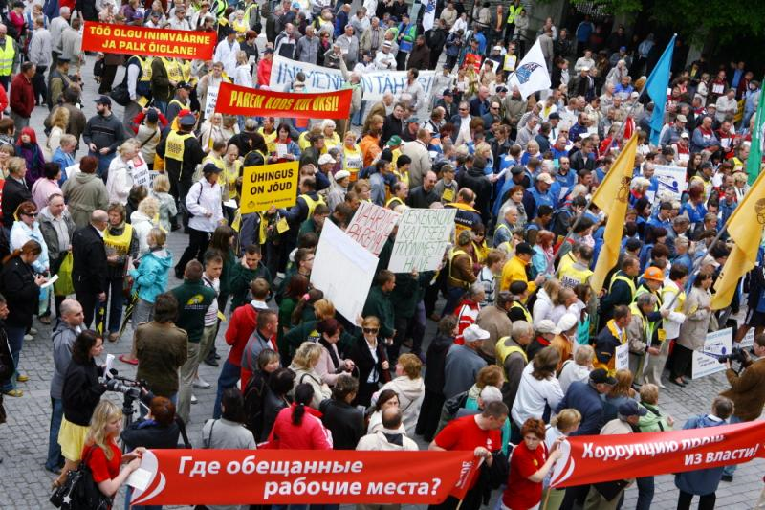

  - Mida on pildil kujutatud?

  - Milline on pildil olevate isikute tegevuse eesmärk?

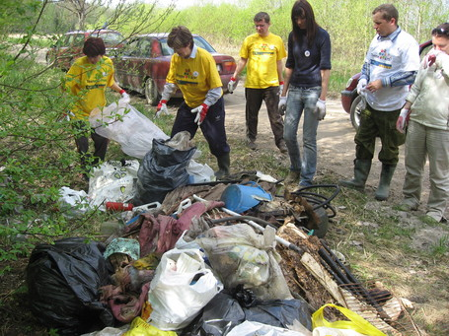
- Mida on pildil kujutatud?

- Mis on pildil olevate isikute tegevuse eesmärk?

11. Millised järgnevatest mõistetest on iseloomulikud kodanikuühiskonnale? Märgista kodanikuühiskonnale omased mõisted tähega K.

Protestiavaldused
Survegrupid
Autoritaarsus
Mitmeparteilisus
Diktaator
Teisitimõtlemine keelatud
Eraelu puutumatus
Üks ametlik ideoloogia
Ühiskondlikud liikumised

